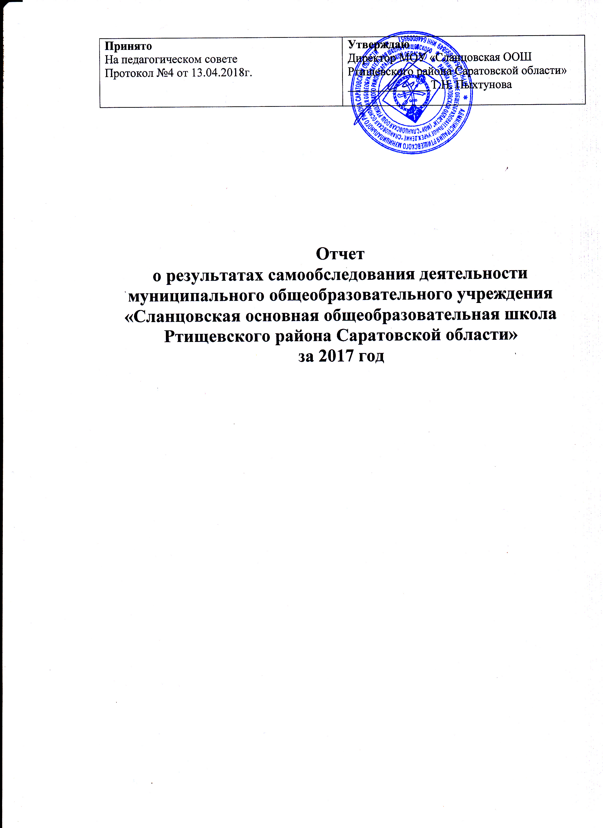

Самообследование общеобразовательного учреждения МОУ «Сланцовская ООШ Ртищевского района Саратовской области» проведено на основании приказа от 30.12.2017 № 33
«О проведении самообследования образовательного учреждения»
Состав экспертной группы:
1. Пыхтунова Т.Н. - директор
2. Захарова Н.Г. –руководитель МО учителей предметников
3. Шилкина Г.В. – председатель профкома
4. Архипова В.В. – руководитель МО классных руководителей.

Цель проведения самообследования: подготовка отчета об обеспечении соответствующего уровня качества подготовки обучающихся и выпускников по заявленным образовательным программам в соответствии с федеральными государственными образовательными стандартами, выполнении образовательным учреждением показателей деятельности, обеспечение доступности и открытости информации о деятельности МОУ «Сланцовская ООШ Ртищевского района Саратовской области».

- ОБЩИЕ СВЕДЕНИЯ ОБ ОБРАЗОВАТЕЛЬНОМ УЧРЕЖДЕНИИ

Общая информация
Название (по уставу) | Муниципальное общеобразовательное учреждение «Сланцовская основная общеобразовательная школа Ртищевского района Саратовской области»
Тип и вид | Общеобразовательное учреждение
Организационно-правовая форма | Муниципальное общеобразовательное учреждение
Учредитель | Администрация Ртищевского муниципального района Саратовской области
Год основания | 1967 г.
Юридический адрес | 412020, Саратовская область, Ртищевский район,  с. Сланцы, ул. Куйбышева, 58
Почтовый адрес | 412020, Саратовская область, Ртищевский район,  с. Сланцы, ул. Куйбышева, 58
Телефон | (84540) 66619
e - mail | olga-pykhtunova@yandex.ru
Адрес сайта в Интернете | http://slanzi.ucoz.com/
Должность руководителя | Директор МОУ «Сланцовская ООШ»
Фамилия, имя, отчество руководителя | Пыхтунова Татьяна Николаевна
Заместители директора | нет
Банковские реквизиты:  ИНН  КПП | 6446009851  644601001
Свидетельство о регистрации (номер, дата выдачи, кем выдано) | № 000135 серия Ю-30 от 4 апреля 2001 г.
Лицензия (дата выдачи, №, кем выдана) | серия 64Л01 № 0001618 регистрационный номер 1950 от 13.04.2015г. Министерство образования Саратовской области
Аккредитация (дата выдачи, №, кем выдана) | серия 64 ОП № 000792 регистрационный номер 88 от 27.03.2012г. Министерство образования Саратовской  области
Перечень филиалов или других подразделений (с указанием места нахождения) | нет

Сведения о реализуемых образовательных программах (по приложению к лицензии)
№ | Уровень реализуемых образовательных программ | Направленность | Сроки освоения
1 | Начального общего образования | Общеобразовательная | 4 года/1-4 класс
2 | Основного общего образования | Общеобразовательная/ | 5 лет/5-9 класс
4. | Дополнительные образовательные программы | Художественно-эстетическая; | 1 год
 |  | Физкультуро-спортивная; | 1 год
 |  | Военно-патриотическая | 1 год

ОРГАНИЗАЦИЯ И СОДЕРЖАНИЕ ОБРАЗОВАТЕЛЬНОГО ПРОЦЕССА

1. Режим работы учреждения дневное__обучение,
сменность занятий одна смена__

 | 1 ступень | 2 ступень | 3 ступень
Продолжительность учебной недели (дней) | 5 | 5 | нет
Продолжительность уроков (мин) | 1 класс – 35-45 мин  2-4 класс – 45 мин | 45
Продолжительность перерывов (мин) | 10-20 | 10-20
Периодичность проведения промежуточной аттестации | четверть | четверть

На начало и конец учебного года в школе обучается 16 человека: прибывших и выбывших не было. Всего 7 классов, 5 классов-комплектов (нет 1 и 9 классов).

Ступень | Количество учащихся | Количество классов
I ступень | 6 | 3
II ступень | 13 | 5
Итого | 19 | 8

В школе обучаются дети из многодетных, малообеспеченных, неполных семей.
Детей 2 опекаемых, инвалидов нет, стоящих на учете в ОДН и КДН нет. Всего 11
семей.
Сведения о социальном статусе семей:

Статус семьи | Количество
Многодетные семьи | 1
Малообеспеченные семьи | 10
Неполные семьи | 3

Школа создает все необходимые предпосылки, условия для обеспечения возмож-
ностей получения качественного, доступного образования детям, проживающим на дан-
ной территории, имеет благоприятное социально-культурное окружение. Важнейшим
культурным центром, находящимся по соседству со школой, является СДК, библиотека.
Воспитательные возможности этих учреждений школа использует в своей работе: прово-
дятся совместные внеклассные и внешкольные мероприятия. В микрорайоне школы нахо-
дятся учреждения соцкультбыта: почта, магазин, медпункт, детский сад «Ромашка».

В школе в 2017 учебном году реализуются программы начального общего и основного общего образования:
I ступень обучения – начальная школа:
- это обучение по программе «Школа России» - 1-4 класс;
II ступень – основная общеобразовательная школа:
- это обучение по общеобразовательным программам,
- это обучение на специальных элективных курсах в 9 классе (предпрофильное обучение).
Отчислений и исключений учащихся из школы за 2017 год не было. Форма обучения в школе очная. Все выбывшие из школы дети имеют справки-подтверждения о продолжении обучения в других образовательных учреждениях.
В школе ведутся все предметы. Учебный план составлен на основе ФГОС 1-8 классах и Федерального базисного плана 2004 года в 9 классе. Он отражает все образовательные области, образовательные компоненты с учетом норм учебной нагрузки школьников. Организация внеурочной деятельности осуществляется в рамках становления и развития воспитательной системы. В школе создан благоприятный
психологический климат для развития творческой активности учащихся, формирует-
ся позитивное отношение к урочной и внеурочной деятельности. Воспитательная систе-
ма школы обеспечивает разнообразные потребности школьников в творческой деятельнос
ти через классные, общешкольные мероприятия. Все проводимые в школе мероприятия подчинены основным задачам: создание среды развития, способствовать созданию условий для формирования личности учащихся, формирование гражданско - патриотиче-ского сознания, продолжать сотрудничество с родителями и общественность, формирова-
ние у учащихся межличностных отношений, толерантности, навыков самообразования и
разностороннее развитие их творческих способностей, создание условий для физического,
интеллектуального, нравственного и духовного развития детей, развитие общей культуры
школьников через приобщение к русской национальной культуре, обычаям и традициям. Важным показателем результативности воспитательной работы является рост активности учащихся и родителей в учебно – воспитательном процессе.

Информация об участии обучающихся в конкурсах за 2017 год

№ | Ф.И. учащегося, класс | Название муниципального конкурса\награда | Название регионального конкурса\ награда | Название федерального конкурса\ награда
1 | Шилкин Денис , 5 | Городская выставка «Дары осени», посвященная Дню города  Сертификат
2 | Шилкин Денис , 5  Агапова Настя, 6 |  |  | Математический конкурс «Потомки Пифагора»  Диплом II степени  Сертификат
3 | Семкина Мария, 8 |  |  | Всероссийская олимпиада по математике,  Диплом I степени
4 | Семкина Мария, 8 |  |  | Сетевой муниципальный дистанционный конкурс посвященный 195-летию со дня рождения Ф.М.Достоевского  Сертификат
5 | Шилкин Денис, 5  Семкин Денис, 7 |  |  | Межрегиональный сетевой проект «Виват, российское кино!»  Диплом II степени  Диплом II степени
6 | Шилкин Денис, 5  Мстоян Соник, 4 |  |  | Всероссийская олимпиада по русскому языку «Языкознание»  Сертификат  Сертификат
7 | Семкин Денис, 7  Гуркин Вадим , 8  Аношин Дмитрий, 8  Семкина Мария , 8 |  | Интернет-марафон «Легенды саратовского края»  Сертификат
8 | Шилкин Денис, 5  Аношин Дмитрий, 8 |  |  | Московская филологическая олимпиада школьников  Участие
9 | Семкин Денис , 7 |  | VIIМежмуници  пальный конкурс плейкастов «Закаляйся, если хочешь быть здоров»  Сертификат
10 | Шилкин Денис, 5 |  |  | Меташкола: Международная олимпиада по немецкому языку  Сертификат
11 | Агапова Настя , 6  Семкина Мария , 8 |  |  | Открытая международная математическая интернет-олимпиада для школьников «Зима, январь 2017»  Диплом IIIстепени  Сертификат
12 | Шилкин Денис, 5 |  |  | Всероссийская математическая  олимпиада «Золотой ключик»  Сертификат
13 | Семкин Денис , 7 |  |  | Открытая международная интернет-олимпиада по русскому языку.Меташкола  Диплом II степени
14 | Гуркин Вадим , 8 |  |  | Всероссийская олимпиада «Учитель школы будущего»  (отборочный заочный этап)  Призер
15 | Семкин Денис, 7 |  | Межмуниципальный конкурс экологических буклетов учащихся и педагогов образовательных учреждений  Диплом II место
16 | Семкина Анастасия, 3 |  |  | Открытая российская олимпиада по немецкому языку для школьников «Весна, март 2017» Меташкола  Диплом III степени
17 | Хохлова Виктория , 6  Семкин Денис, 7 | Районный конкурс буклетов, презентаций «Великая победа глазами детей»  ГрамотаII место  ГрамотаII место
18 | Агапов Никита, 8 | Муниципальный конкурс «Моя родословная»  ГрамотаIIIместо
19 | Шилкин Денис, 5 |  |  | Открытая международная интернет-олимпиада по русскому языку Меташкола  Сертификат

В школе работают 8 учителей. 6 учителей имеют высшее образование, что составляет 75 % и 2 учителя (25 %) со средним специальным образованием; 8 учителей имею соответствие занимаемой должности должности «учитель». По педагогическому стажу:
0-5 лет – 0 человек,
21-25 лет – 0 человек,
Свыше 25 лет - 8 человека.
Управление школой осуществляется в соответствии с законодательством Российской
Федерации, Уставом общеобразовательного учреждения. Органами управления являются педагогический Совет, администрация, общие собрания трудового коллектива, Управляющий Совет. Управление образовательным учреждением осуществляет Управляющий Совет, в состав которого входят представители педагогического коллектива, представители родителей учащихся, старшеклассники. Деятельностью Управляющего совета руководит избранный председатель Совета. Непосредственное руководство школой осуществляет директор школы, назначенный Учредителем.

Одной из важнейших задач школы является обеспечение безопасности обучающихся.

Мероприятия, проводимые по обеспечению безопасности:
- имеется необходимая нормативно – правовая база;
- установлена пожарная сигнализация;
- разработаны инструкции по безопасности;
- персонал проходит обучение но охране труда;
- проводятся беседы с учащимися о правилах безопасности и охраны жизни;
- имеется план эвакуации обучающихся и сотрудников в случае пожара.

В течение года педагогический коллектив работал по вооружению учащихся знаниями, по предупреждению неуспеваемости. По итогам текущего года успеваемость составила 100 %, качество знаний по школе 25%

В связи с отсутствием 9 класса государственная итоговая аттестация в 2017 году не проходила.

Информационно-техническое оснащение

Школа обеспечена современным новейшим оборудованием:
- В школе функционируют учебные кабинеты, процент обеспечения до 80%.
- Имеется спортивный зал.
- Кабинет информатики оснащен новым компьютерным оборудованием, два компьютера имеют выход в Интернет.
- Четыре учебных кабинета оснащены компьютерами.
- Учебники приобретаются только за счет ОУ.
В школе созданы условия в соответствии с новыми современными требованиями к образовательному процессу:
-сформирована единая информационная среда: стабильно функционирующая локальная сеть, электронная почта, организован доступ участников образовательного процесса к образовательным ресурсам сети Интернет, благодаря чему обеспечивается мощный информационный поток для организации уроков и внеклассных мероприятий;
-сформирована медиатека по всем предметам школьной программы;
-питание обучающихся осуществляется в столовой с залом для приема пищи на 48 посадочных мест;
- растёт объём средств внебюджетного финансирования.

- ПОКАЗАТЕЛИ ДЕЯТЕЛЬНОСТИ МУНИЦИПАЛЬНОГО ОБЩЕОБРАЗОВАТЕЛЬНОГО УЧРЕЖДЕНИЯ «СЛАНЦОВСКАЯ ОСНОВНАЯ ОБЩЕОБРАЗОВАТЕЛЬНАЯ ШКОЛА РТИЩЕВСКОГО РАЙОНА
САРАТОВСКОЙ ОБЛАСТИ»

N п/п | Показатели | Единица измерения
1. | Образовательная деятельность
1.1 | Общая численность учащихся | 19 человек
1.2 | Численность учащихся по образовательной программе начального общего образования | 6 человек
1.3 | Численность учащихся по образовательной программе основного общего образования | 13 человек
1.4 | Численность учащихся по образовательной программе среднего общего образования | 0 человек
1.5 | Численность/удельный вес численности учащихся, успевающих на "4" и "5" по результатам промежуточной аттестации, в общей численности учащихся | 6 человек/38 %
1.6 | Средний балл государственной итоговой аттестации выпускников 9 класса по русскому языку | -
1.7 | Средний балл государственной итоговой аттестации выпускников 9 класса по математике | -
1.8 | Средний балл единого государственного экзамена выпускников 11 класса по русскому языку | -
1.9 | Средний балл единого государственного экзамена выпускников 11 класса по математике | -
1.10 | Численность/удельный вес численности выпускников 9 класса, получивших неудовлетворительные результаты на государственной итоговой аттестации по русскому языку, в общей численности выпускников 9 класса | 0 человек/ 0%
1.11 | Численность/удельный вес численности выпускников 9 класса, получивших неудовлетворительные результаты на государственной итоговой аттестации по математике, в общей численности выпускников 9 класса | 0 человек/ 0%
1.12 | Численность/удельный вес численности выпускников 11 класса, получивших результаты ниже установленного минимального количества баллов единого государственного экзамена по русскому языку, в общей численности выпускников 11 класса | 0человек /0/%
1.13 | Численность/удельный вес численности выпускников 11 класса, получивших результаты ниже установленного минимального количества баллов единого государственного экзамена по математике, в общей численности выпускников 11 класса | 0 человек / 0%
1.14 | Численность/удельный вес численности выпускников 9 класса, не получивших аттестаты об основном общем образовании, в общей численности выпускников 9 класса | 0 человек/ 0%
1.15 | Численность/удельный вес численности выпускников 11 класса, не получивших аттестаты о среднем общем образовании, в общей численности выпускников 11 класса | 0 человек/ 0%
1.16 | Численность/удельный вес численности выпускников 9 класса, получивших аттестаты об основном общем образовании с отличием, в общей численности выпускников 9 класса | 0 человек/ 0%
1.17 | Численность/удельный вес численности выпускников 11 класса, получивших аттестаты о среднем общем образовании с отличием, в общей численности выпускников 11 класса | 0 человек/ 0%
1.18 | Численность/удельный вес численности учащихся, принявших участие в различных олимпиадах, смотрах, конкурсах, в общей численности учащихся | 9 человек/ 56%
1.19 | Численность/удельный вес численности учащихся - победителей и призеров олимпиад, смотров, конкурсов, в общей численности учащихся, в том числе: | 5 человек/ 31%
1.19.1 | Регионального уровня | 2 человек/ 13%
1.19.2 | Федерального уровня | 1 человек/6%
1.19.3 | Международного уровня | 2 человек/ 13%
1.20 | Численность/удельный вес численности учащихся, получающих образование с углубленным изучением отдельных учебных предметов, в общей численности учащихся | 0 человек/ 0%
1.21 | Численность/удельный вес численности учащихся, получающих образование в рамках профильного обучения, в общей численности учащихся | 0 человек/0 %
1.22 | Численность/удельный вес численности обучающихся с применением дистанционных образовательных технологий, электронного обучения, в общей численности учащихся | 0 человек/ 0%
1.23 | Численность/удельный вес численности учащихся в рамках сетевой формы реализации образовательных программ, в общей численности учащихся | 0 человек/ 0%
1.24 | Общая численность педагогических работников, в том числе: | 0 человек
1.25 | Численность/удельный вес численности педагогических работников, имеющих высшее образование, в общей численности педагогических работников | 6 человек/ 75%
1.26 | Численность/удельный вес численности педагогических работников, имеющих высшее образование педагогической направленности (профиля), в общей численности педагогических работников | 6 человек/ 75%/
1.27 | Численность/удельный вес численности педагогических работников, имеющих среднее профессиональное образование, в общей численности педагогических работников | 2 человек/ 25%
1.28 | Численность/удельный вес численности педагогических работников, имеющих среднее профессиональное образование педагогической направленности (профиля), в общей численности педагогических работников | 2 человек/ 25%
1.29 | Численность/удельный вес численности педагогических работников, которым по результатам аттестации присвоена квалификационная категория, в общей численности педагогических работников, в том числе: | 0 человек/ 0%
1.29.1 | Высшая | 0 человек/ 0 %
1.29.2 | Первая | 0человек/ 0 %
1.30 | Численность/удельный вес численности педагогических работников в общей численности педагогических работников, педагогический стаж работы которых составляет: | человек/%
1.30.1 | До 5 лет | 0 человек/ 0%
1.30.2 | Свыше 30 лет | 2 человек/25%
1.31 | Численность/удельный вес численности педагогических работников в общей численности педагогических работников в возрасте до 30 лет | 0человек/ 0%
1.32 | Численность/удельный вес численности педагогических работников в общей численности педагогических работников в возрасте от 55 лет | 1 человек/ 13 %
1.33 | Численность/удельный вес численности педагогических и административно-хозяйственных работников, прошедших за последние 5 лет повышение квалификации/профессиональную переподготовку по профилю педагогической деятельности или иной осуществляемой в образовательной организации деятельности, в общей численности педагогических и административно-хозяйственных работников | 8 человек/100 %
1.34 | Численность/удельный вес численности педагогических и административно-хозяйственных работников, прошедших повышение квалификации по применению в образовательном процессе федеральных государственных образовательных стандартов, в общей численности педагогических и административно-хозяйственных работников | 8 человек/ 100%
2. | Инфраструктура
2.1 | Количество компьютеров в расчете на одного учащегося | 1к /на 3 уч.
2.2 | Количество экземпляров учебной и учебно-методической литературы из общего количества единиц хранения библиотечного фонда, состоящих на учете, в расчете на одного учащегося | 22 единиц
2.3 | Наличие в образовательной организации системы электронного документооборота | да/нет
2.4 | Наличие читального зала библиотеки, в том числе: | да/нет
2.4.1 | С обеспечением возможности работы на стационарных компьютерах или использования переносных компьютеров | да/нет
2.4.2 | С медиатекой | да/нет
2.4.3 | Оснащенного средствами сканирования и распознавания текстов | да/нет
2.4.4 | С выходом в Интернет с компьютеров, расположенных в помещении библиотеки | да/нет
2.4.5 | С контролируемой распечаткой бумажных материалов | да/нет
2.5 | Численность/удельный вес численности учащихся, которым обеспечена возможность пользоваться широкополосным Интернетом (не менее 2 Мб/с), в общей численности учащихся | 0 человек/ 0%
2.6 | Общая площадь помещений, в которых осуществляется образовательная деятельность, в расчете на одного учащегося | 20, 6 кв. м

